Будь в курсе налоговой задолженности
04.07.2023
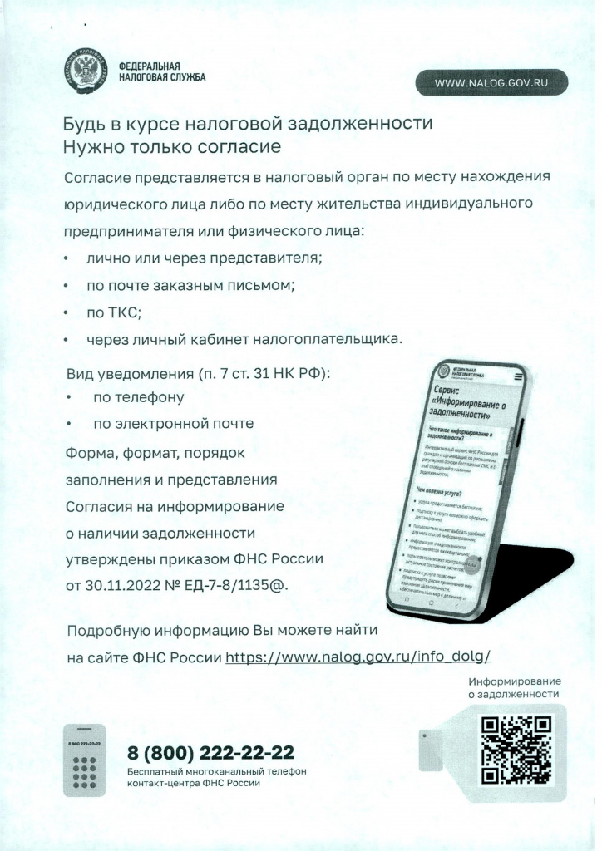

Сводный план вебинаров, проводимый территориальными налоговыми органами в 3 квартале 2023 года

Адрес страницы: http://brateevo.mos.ru/safety-and-security/the-irs/detail/11694962.html
Управа района Братеево города Москвы

